I MIEI ESERCIZI DA PITTORE

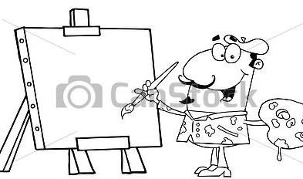

NOME:_________________

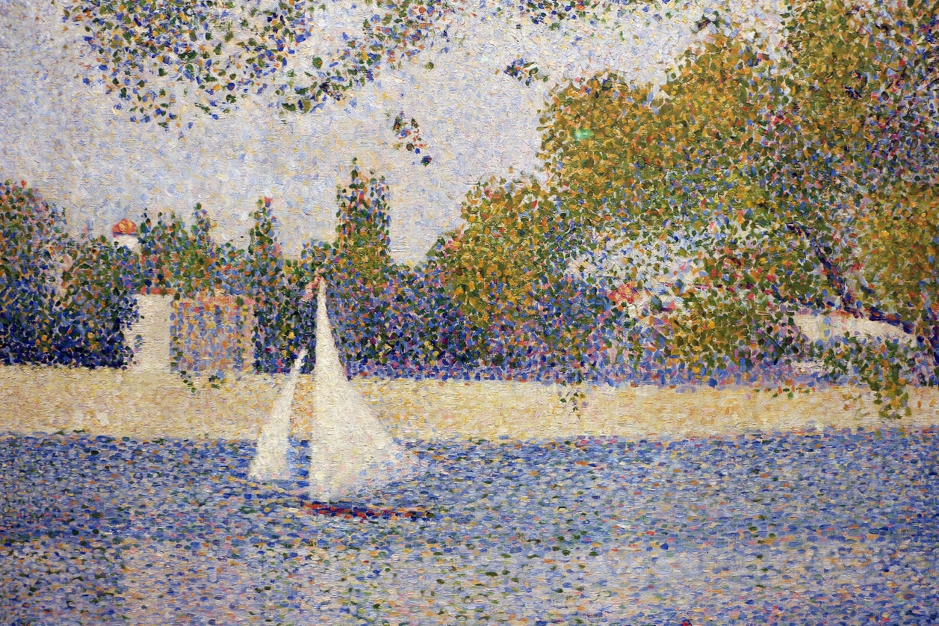
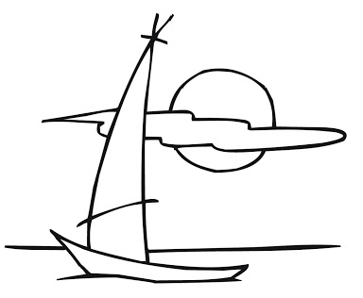

GEORGES SEURAT, LA SENNA ALLA GRAND-JATTE.
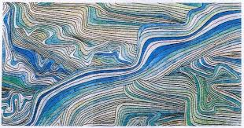

PAUL KLEE, ACQUA SELVAGGIA
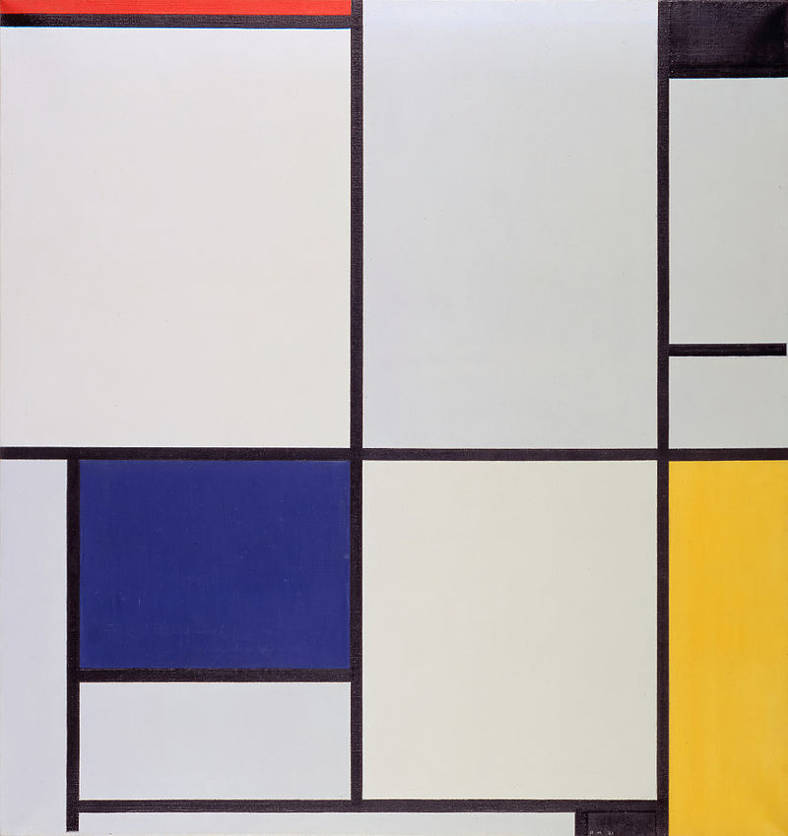
PIET MONDRIAN, TABLEAU I

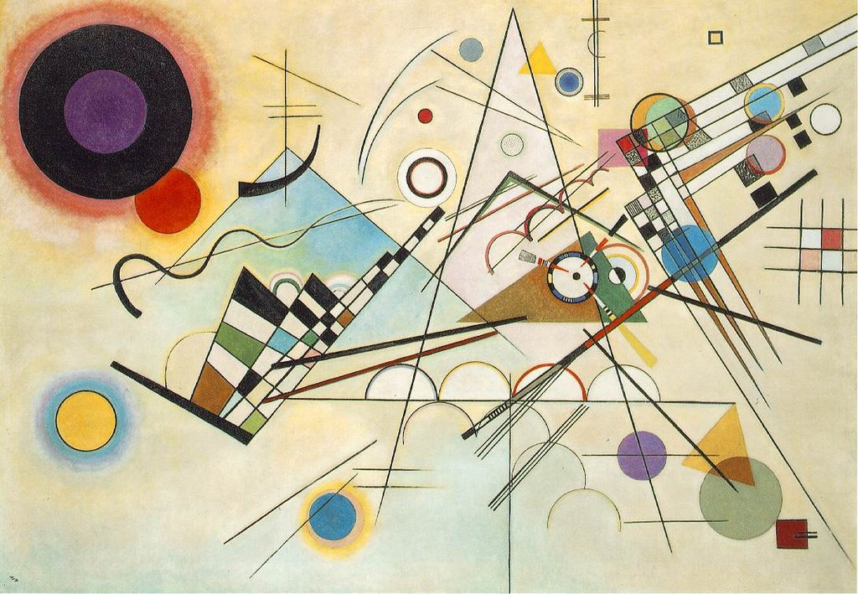

KANDINSKY, COMPOSIZIONE VIII

